Le jeudi 10 septembre 2015 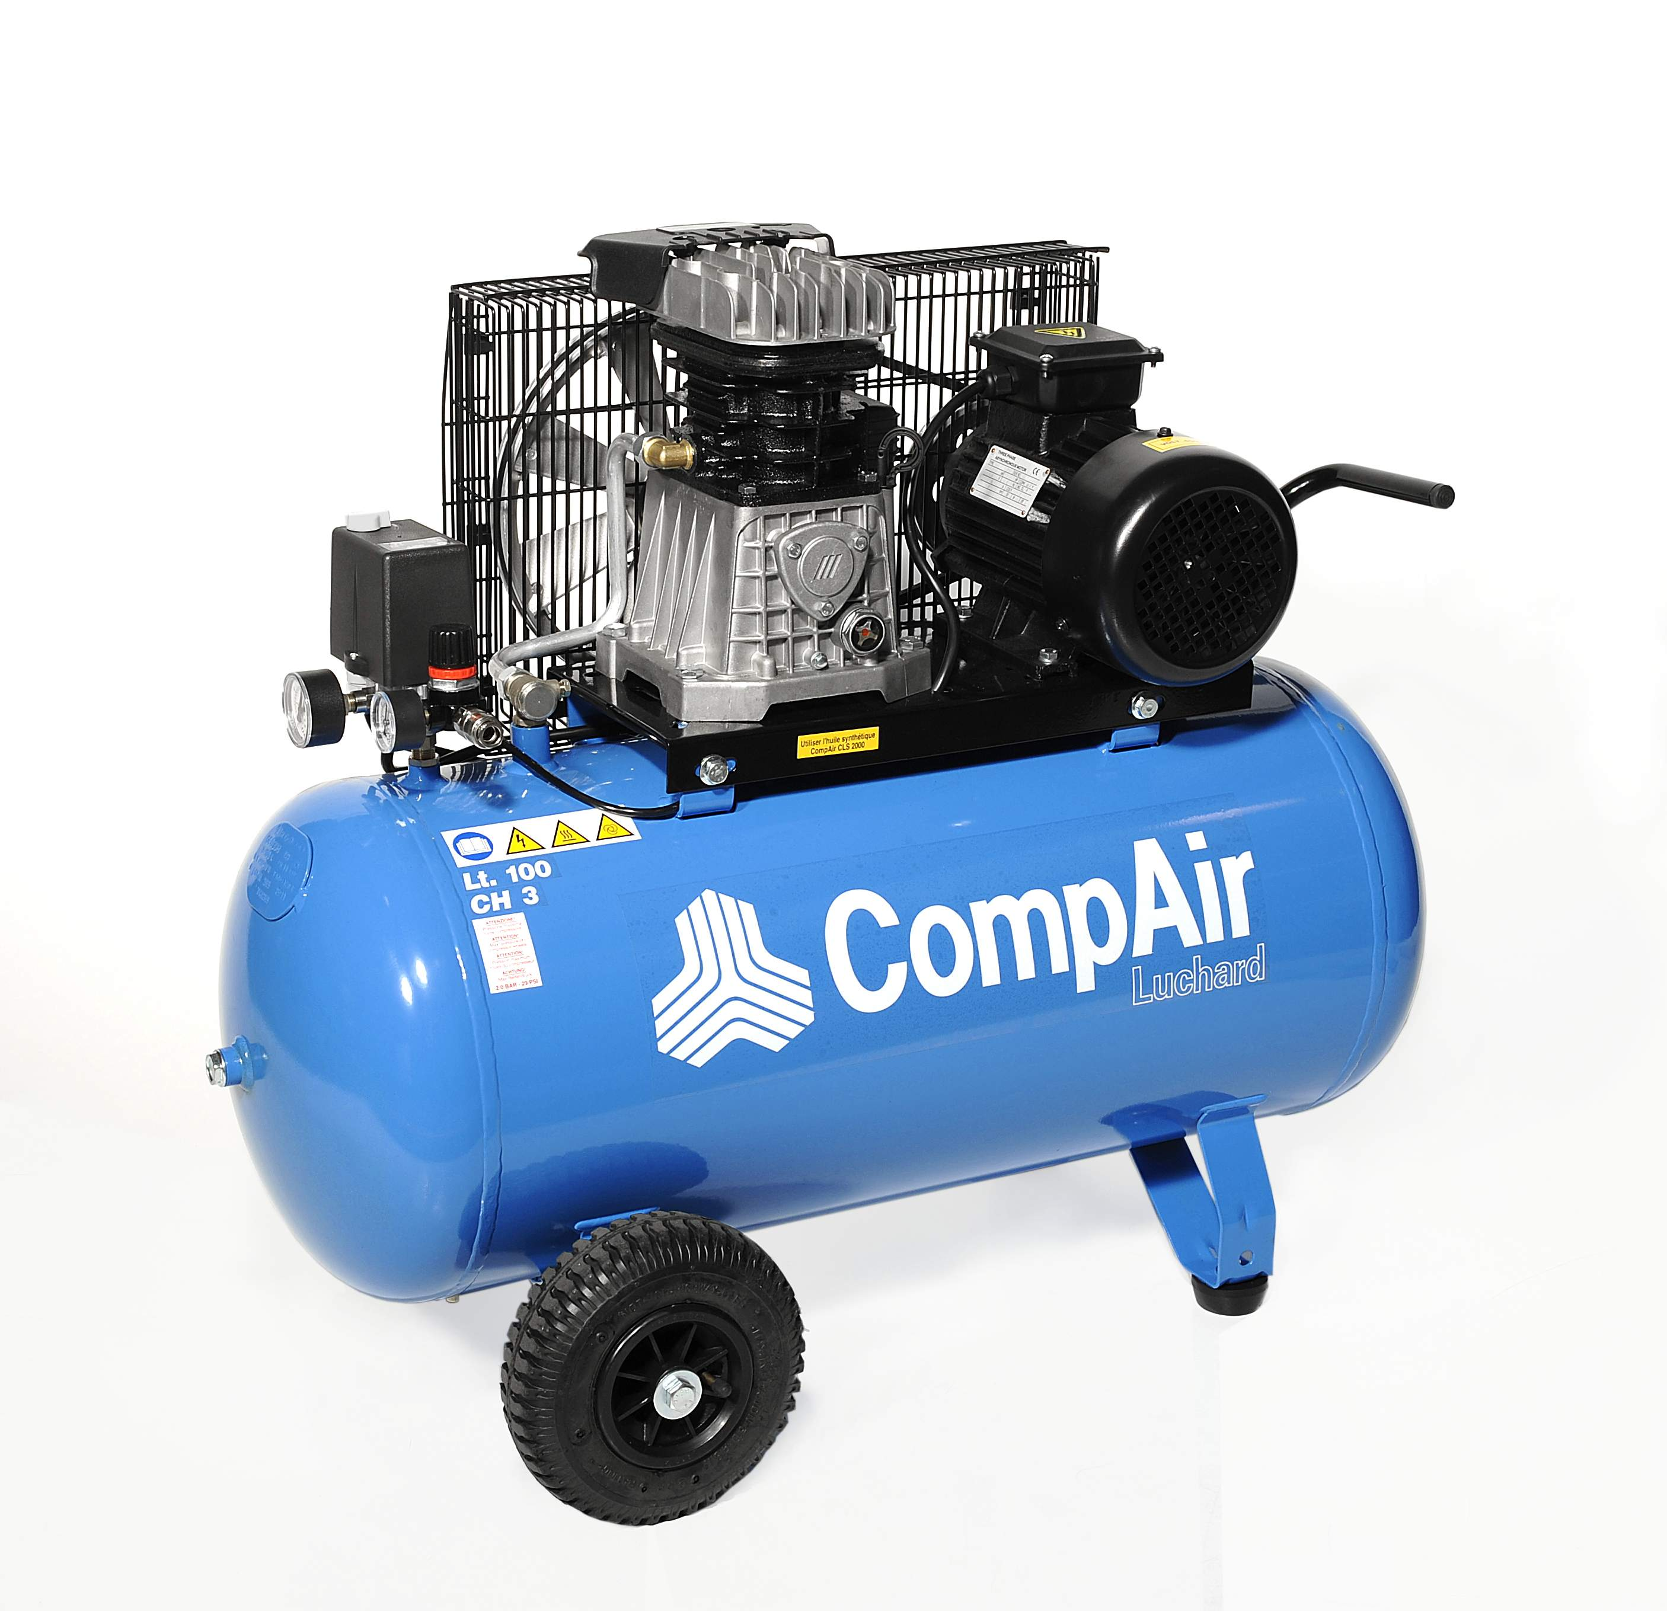

A l’attention de Monsieur VICTOURON **Société PRADIER BLOCS**

**Route de Valence**

**Quartier Beauvert**

**26760 MONTELEGER**

**Offre de Prix MB20150903414**

*Affaire suivie par Monsieur BALAZARD ALAIN 06 75 44 57 61*

*Alain.balazard@sfacs-industrie.fr*

Objet : Sécheur à réfrigération ( hors installation)

Monsieur,

Suite à notre entretien, je vous propose un sécheur à réfrigération ED144 ayant un débit de 144 m3/h pour remplacer votre sécheur COMPAIR F39HS ayant un débit de 144 m3/h .

**I. SECHEUR PAR REFRIGERATION OMI ED144**

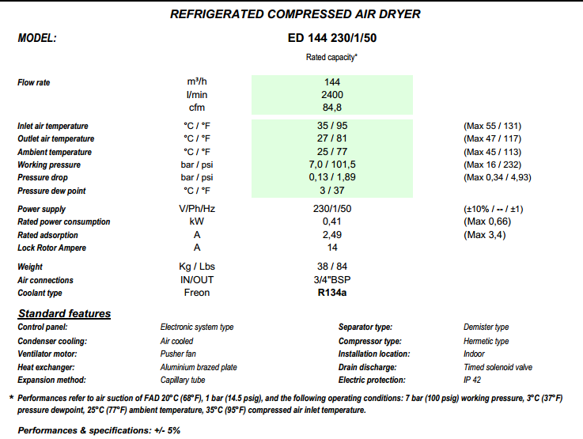

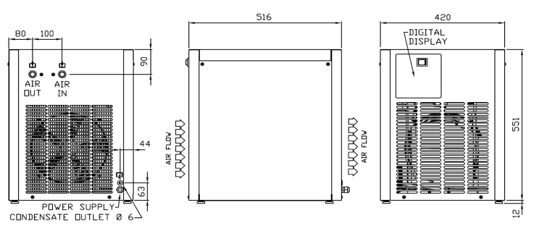

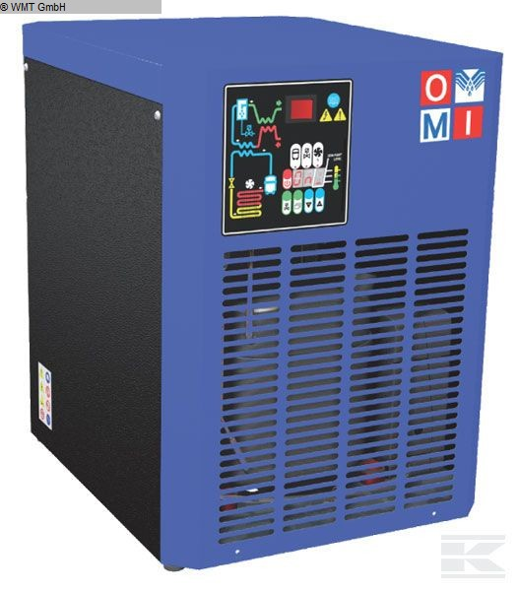

**Prix Unitaire HT : 1 271.78 EUROS**

**II – DECOMPOSITION DU PRIX**

Ref Désignation Quantité

ED144 Sécheur frigo 144 m3/h 1

TOTAL HT : 1 271.78 €

TVA 20 % : 254.36 €

TOTAL TTC : 1 526.14€

**IV. CONDITIONS DE PAIEMENT**

* Règlement : 30 JFDM
* TVA 20%

*Validité de l’offre 1 mois*

**V. REALISATION DES TRAVAUX**

Délai de livraison : DISPONIBLE

**Alain BALAZARD SFACS INDUSTRIE**

**06 75 44 57 61**